Instituto Tecnoló


Nombre de la Materia: Interconexión de redes Nombre: ____________________________________
Nombre del Profesor: Lizethe Pérez Fuertes Matrícula: __________________________
__________________________________________________________________________________________________
Reto 4. “En esta organización no se premiten los videojuegos”

“Apegándome al Código de Ética de los Estudiantes del Tecnológico de Monterrey, me comprometo a que mi actuación en este examen esté regida por la honestidad académica”

Evidencias: Un archivo en formato ZIP que contiene:
- El archivo de Packet Tracer con la solución implementada.
- Las tablas con la información solicitada.
- Las impresiones de pantalla de cada prueba de conectividad realizada.

En la realización de este reto, puedes utilizar la configuración del archivo EjerConfig-ACLs.pkt para instalar las ACLs y comprobar su funcionamiento correcto.
En la realización de esta actividad debes considerar como independiente cada una de las ACLs. Para probar con éxito las ACLs en PT se te recomienda desactivar las ACLs previas a cada inciso.
Utiliza la información de la siguiente gráfica y diseña cada una de las listas de control de acceso solicitadas.
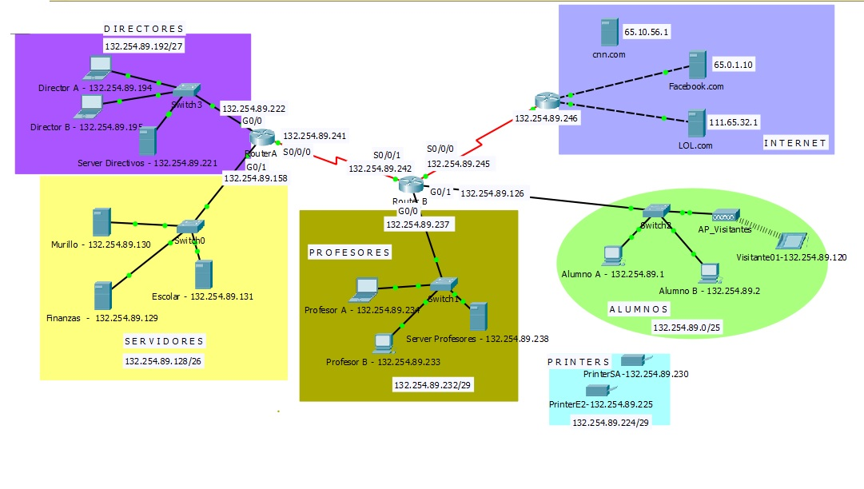

- Diseña una lista de control de acceso estándar que impida que las computadoras de la subred de Alumnos tengan acceso a la subred de Directores.
router(config)#__________________________________________________________________
router(config)#__________________________________________________________________
router(config)#__________________________________________________________________
router(config)#__________________________________________________________________
¿En qué router instalarás esta lista de control de acceso? _____________
router(config)# interface _________
router(config-if)#___________________________________________________________
- Diseña una lista de control de acceso estándar que impida que las computadoras de la subred de Alumnos tengan acceso a la subred de Profesores.
router(config)#__________________________________________________________________
router(config)#__________________________________________________________________
router(config)#__________________________________________________________________
router(config)#__________________________________________________________________
router(config)#__________________________________________________________________
¿En qué router asignarás esta lista de control de acceso? _____________
router(config)# interface _________
router(config-if)#___________________________________________________________
- Diseña una lista de control de acceso extendida que impida que las computadoras de la subred de Alumnos, Profesores y Directores tengan acceso externo a los servicios de WEB del servidor LOL.com. El resto de las direcciones IP pueden acceder sin restricción a todos los servicios de Internet incluyendo todo el tráfico que no sea WEB y se dirija al servidor de LOL.com
router(config)#__________________________________________________________________
router(config)#__________________________________________________________________
router(config)#__________________________________________________________________
router(config)#__________________________________________________________________
router(config)#__________________________________________________________________
¿En qué router asignarás esta lista de control de acceso? _____________
router(config)# interface _________
router(config-if)#___________________________________________________________

- Diseña una lista de control de acceso extendida que únicamente permita el acceso vía FTP al servidor Murillo desde cualquier IP asociada con la subred de los profesores y de los Directores pero que impida el acceso a este servidor vía FTP desde la subred de los Alumnos. El resto del tráfico pasa libremente (WEB, SMTP, icmp, etc.).
router(config)#__________________________________________________________________
router(config)#__________________________________________________________________
router(config)#__________________________________________________________________
router(config)#__________________________________________________________________
router(config)#__________________________________________________________________
¿En qué router asignarás esta lista de control de acceso? _____________
router(config)# interface _________
router(config-if)#_______________________________________________________

- Diseña una lista de control de acceso extendida que únicamente permita el acceso al servidor Finanzas desde cualquier IP asociada con la subred de los Alumnos y de los Directores pero que impida el acceso a este servidor desde otras direcciones IP. En está ocasión el servidor de Finanzas al no permitir ningún tipo de tráfico desde direcciones diferentes de Alumnos y Directivos dará la impresión de que no existe.
router(config)#__________________________________________________________________
router(config)#__________________________________________________________________
router(config)#__________________________________________________________________
router(config)#__________________________________________________________________
router(config)#__________________________________________________________________
¿En qué router asignarás esta lista de control de acceso? _____________
router(config)# interface _________
router(config-if)#________________________________________

